**首都师范大学美术学院推荐免试研究生复试注意事项**

**我院2023年推免生复试采用网络远程笔试方式进行。**

**一、考试设备及考试环境要求**

1．**电脑（主设备）、手机或电脑（副设备）**

原则上系统能流畅运行、不频繁卡顿即可；需自带或配有功能正常的摄像头、麦克风、扬声器；手机为常见智能机，可正常使用钉钉客户端。

**2．客户端**

腾讯会议（安装最新版本）、 QQ软件。

副设备须提前安装钉钉。

**3．外设**

摄像头、麦克风、声音设备（音箱），如主设备使用的笔记本电脑自带以上外设可不另外准备。副设备建议配备支架。

**4．网络**

系统使用带宽速率在1MB/s左右，普通网络一般均可支持，建议使用网线直连电脑的上网方式避免卡顿掉线。

**注意事项：**

1.主设备（第一机位）：软件支持手机访问，但由于要显示试题，不建议使用。考生尽量使用电脑和有线网络进行在线笔试。

2.副设备（第二机位）：建议为手机。

**★考生设备检查:**

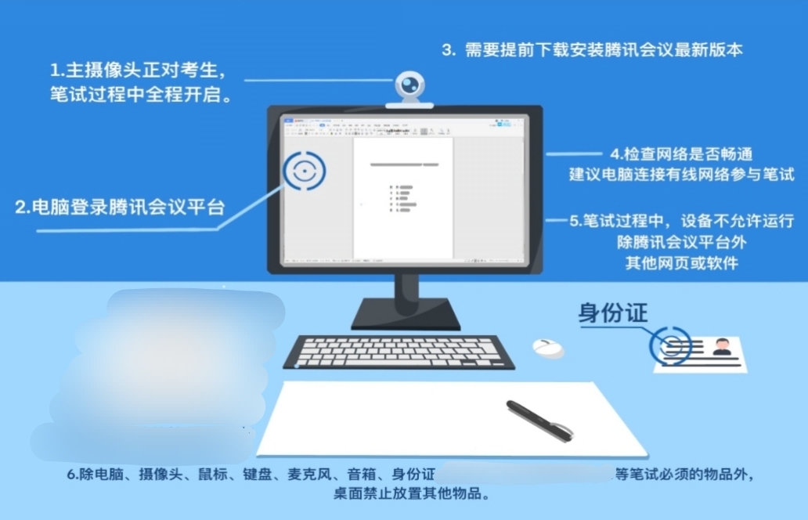

1. 一张桌子、一台电脑（键盘、鼠标）、身份证、笔和答题纸(绘画、雕塑、版画、艺术设计等实践类考生请准备8开素描纸；美术教育、美术史论等理论类考生请准备A4打印纸。)
2. 电脑登录腾讯会议平台；
3. 摄像头正对考生，笔试过程中全程开启；
4. 笔试过程中，设备除连接腾讯会议平台外，不允许再运行其他网页或软件；
5. 桌面禁止放置其它物品。

**★考生环境检查：**

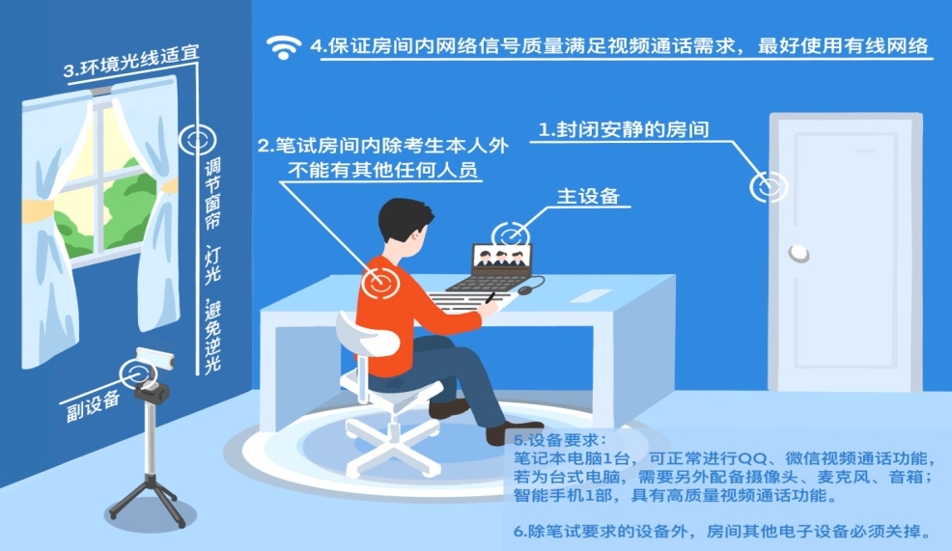

1. 须在封闭安静的房间独立进行远程笔试；
2. 调解室内窗帘、灯光，避免逆光；
3. 笔试房间内除本考生不能有其他任何人员；
4. 除笔试要求的设备外，房间其他电子设备必须关闭；
5. 房间内须保证网络信号质量满足视频通话需求。

**二、收卷：**

* 考生按照主监考员的统一指令完成交卷，考生在第一机位视频范围内，在5分钟内将答题内容清晰拍照，通过QQ（原图）发给监考员；10分钟内将答题转成PDF文档发至指定邮箱。未按规定时间提交答卷，则按笔试成绩0分记。对于同一页答卷重复发送的情况，以在规定时间内最后一次发送的答卷为准。
* 考生在考试结束后24小时内，将纸质试卷寄到美术学院（北京市海淀区西三环北路105号首都师范大学美术学院英老师，电话010-68903500，邮编100048），以寄出时间为准。
* 两位监考老师清点QQ中收到的答卷，确认无误后，考生方可离开会议。为节省正式收卷环节时间，需要在模拟时演练收卷环节。

**三、考试安排**

**复试时间：2022年9月26日上午9:00-10:30**

**模拟测试时间：2022年9月23日下午14:00-16：00**

**复试内容：专业测试考试时间：90分钟**

1．美术实践类专业方向（国画、油画、雕塑、版画、中国民间美术、水彩等）：命题创作

材料准备：八开素描纸，铅笔、橡皮。无需着色。

2．艺术设计各方向（视觉传达设计、环境设计、数字媒体设计）：创意素描

材料准备：八开素描纸、铅笔、橡皮。无需着色。

3．美术理论各专业方向(中国美术史论、汉藏佛教美术研究、外国美术史、美术教育学、艺术市场等)：专业论文写作

材料准备：A4打印纸，签字笔。

**四、其他**

登录首都师范大学美术学院网站：<https://art.cnu.edu.cn/>，下载首都师范大学美术学院研究生报考导师意向统计表，将统计表填写完毕和试卷拍照后一并上传至监考老师邮箱，之后将签字后的纸质版随试卷一并寄回。